วันที่ | โปรแกรมทัวร์ | อาหาร |  |  | โรงแรม
วันที่ | โปรแกรมทัวร์ | เช้า | เที่ยง | เย็น | โรงแรม
1 | สนามบินสุวรรณภูมิ – สนามบินมัสกัต - สนามบินมิลาน |  |  |  | HOTEL HOLIDAYS INN หรือเทียบเท่า
2 | แกลลอรี วิคเตอร์ เอ็มมานูเอล – มหาวิหารแห่งมิลาน – โคโม – ทะเลสาบโคโม |  |  |  | HOTEL CRUISE COMO  หรือเทียบเท่า
3 | เมืองลูเซิร์น – อนุสาวรีย์สิงโตหินแกะสลัก – สะพานไม้ชาเปล – เมืองอิเซล์ทวาลด์  ทะเลสาบเบรียนซ์ – เมืองอินเทอร์ลาเก้น |  |  |  | HOTEL CRYSTAL INTERLAKEN หรือเทียบเท่า
4 | เมืองกรินเดลวัลท์ – สถานีรถไฟกรินเดลวัลด์ เทอร์มินอล  สถานีเคเบิ้ลคาร์ Eiger Express – สถานีรถไฟไอเกอร์เกล็ทเซอร์ – ธารน้ำแข็ง  ยอดเขาจุงเฟรา – ถ้ำน้ำแข็งพันปี – ลานสฟิงซ์ – เมืองดีจอง |  |  |  | HOTEL HOLIDAY INN EXPRESS DIJON  หรือเทียบเท่า
5 | เมืองปารีส – ปลัสเดอลากงกอร์ด – ปาแลเดอชาโย – ทรอกาเดโร – ถ่ายรูปกับพิพิธภัณฑ์ลูฟวร์ – ประตูชัย – ถนนช่องเซลิเซ่ |  |  |  | HOTEL IBIS PARIS PORTE DE BERCY หรือเทียบเท่า
6 | พระราชวังแวร์ซายส์ - สู่ มหาวิหารซาเคร-เกอร์ - ล่องเรือชมแม่น้ำแซน บาโต มูช |  |  |  | HOTEL IBIS PARIS PORTE DE BERCY หรือเทียบเท่า
7 | เอาท์เล็ท ลาวาเล่ – ช้อปปิ้งแกลลอรี่ ลาฟาแยตต์ สนามบินปารีส ชาร์ล เดอโกล – สนามบินมัสกัต
8 | สนามบินมัสกัต– สนามบินสุวรรณภูมิ
โปรแกรมเดินทาง 8 วัน 5 คืน : โดยสายการบิน OMAN AIRLINES (WY)
BKK | 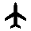 |  | MCT |  | MCT |  |  |  | MXP
เที่ยวบินที่ เวลาออก เวลาถึง |  |  |  |  | เที่ยวบินที่ เวลาออก เวลาถึง
WY 818 | 09.10 |  | 12.05 |  | WY 143 | 14.40 |  |  | 19.45
CDG |  |  | MCT |  | MCT |  |  |  | BKK
เที่ยวบินที่ เวลาออก เวลาถึง |  |  |  |  | เที่ยวบินที่ เวลาออก เวลาถึง
WY 132 | 21.35 |  | 06.40 |  | WY 815 | 08.50 |  |  | 18.00
อัตราค่าบริการ
วันเดินทาง |  | ราคาทัวร์/ท่าน  พักห้องละ 2-3 ท่าน |  | ราคาทัวร์เด็ก/ท่าน  (อายุไม่เกิน 12 ปี) |  |  | ราคาทัวร์ไม่รวม  ตั๋วเครื่องบิน |  |  | ราคา  ห้องพักเดี่ยว
7 – 14 พฤษภาคม 2566 |  | 72,999 |  | 72,999 |  |  |  |  |  | 10,000
อัตราค่าบริการสำหรับ เด็กอายุไม่เกิน 2 ปี ณ วันเดินทางกลับ (Infant) ท่านละ 15,000 บาท

อัตรานี้ ยังไม่รวมค่าทิปคนขับรถ มัคคุเทศก์ท้องถิ่น และ หัวหน้าทัวร์ ท่านละ 70 ยูโร
ราคาทัวร์ข้างต้นไม่รวมค่าวีซ่าเชงเก้น ราคาประมาณ 5,500 บาท (ราคาอาจมีการเปลี่ยนแปลงตามค่าเงินในแต่ละวัน)
นักท่องเที่ยวจ่ายตามจริงกับศูนย์ยื่น โดยเจ้าหน้าที่ของบริษัทฯ อำนวยความสะดวกในการยื่น และให้คำแนะนำแก่ท่าน

สำคัญโปรดอ่าน
- กรุณาทำการจองล่วงหน้าก่อนเดินทางอย่างน้อย 30 วัน พร้อมชำระเงินมัดจำ ท่านละ 20,000 บาท/ท่าน และชำระส่วนที่เหลือ 30 วัน ก่อนการเดินทาง กรณีวันเดินทางน้อยกว่า 21 วัน ต้องชำระค่าทัวร์เต็มจำนวน 100% เท่านั้น
- อัตราค่าบริการนี้ จำเป็นต้องมีผู้เดินทาง จำนวน 30 ท่าน ขึ้นไป ในแต่ละคณะ กรณีที่มีผู้เดินทางไม่ถึงตามจำนวนที่กำหนด ทางบริษัทฯ ขอสงวนสิทธิ์ในการเลื่อนการเดินทาง หรือเปลี่ยนแปลงอัตราค่าบริการ (ปรับราคาเพิ่มขึ้น เพื่อให้คณะได้ออกเดินทาง ตามความต้องการ)
- ท่านที่ต้องออกบัตรโดยสารภายในประเทศ (ตั๋วเครื่องบิน, รถทัวร์, รถไฟ) กรุณาสอบถามที่เจ้าหน้าที่ทุกครั้งก่อนทำการออกบัตรโดยสาร เนื่องจากสายการบินอาจมีการปรับเปลี่ยนไฟล์ท หรือ เวลาบิน โดยไม่แจ้งให้ทราบล่วงหน้า และการแนะนำจากเจ้าหน้าที่เป็นเพียงการแนะนำเท่านั้น
- นักท่องเที่ยวที่ต้องการเดินทางโปรแกรมข้างต้นควรทำการจอง และ ส่งเอกสารเพื่อขอวีซ่าหมู่คณะก่อนเดินทางอย่างน้อย 45 วัน วันหยุดนักขัตฤกษ์ 60 วัน หากระยะเวลาน้อยกว่าที่ระบุไว้ข้างต้น ขอสงวนสิทธิ์ในการขอวีซ่าประเภทอื่นซึ่งอาจมีค่าใช้จ่ายเพิ่ม หรือมีผลต่อการพิจารณาวีซ่าของท่าน

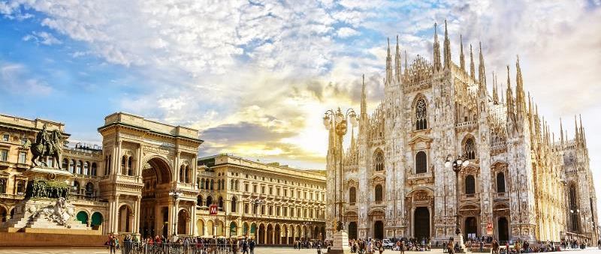

Day1 สนามบินสุวรรณภูมิ – สนามบินมัสกัต - สนามบินมิลาน

06.10 นัดหมายพร้อมกันที่ สนามบินสุวรรณภูมิ พบเจ้าหน้าที่คอยให้การต้อนรับพร้อมอำนวยความสะดวกเช็คอินให้แก่ท่าน
09.10 ออกเดินทางสู่ สนามบินมัสกัต ประเทศสหรัฐโอมาน โดยสายการบิน OMAN AIR เที่ยวบินที่ WY 818
(บริการอาหารและเครื่องดื่มบนเครื่อง)
12.05 เดินทางถึง สนามบินมัสกัต ประเทศสหรัฐโอมาน และรอต่อเครื่อง
14.40 ออกเดินทางสู่ สนามบินมิลาน ประเทศสอิตาลี
โดยสายการบิน OMAN AIR เที่ยวบินที่ WY 143 (บริการอาหารและเครื่องดื่มบนเครื่อง)
19.45 เดินทางถึง สนามบินมิลาน ประเทศอิตาลี ผ่านการตรวจคนเข้าเมืองรับสัมภาระผ่านจุดคัดกรองตามระเบียบการของสนามบิน
ที่พัก HOTEL HOLIDAY INNS MILANO ระดับ 4 ดาว หรือเทียบเท่า

Day2 แกลลอรี วิคเตอร์ เอ็มมานูเอล – มหาวิหารแห่งมิลาน – โคโม – ทะเลสาบโคโม

เช้า บริการอาหารเช้า ณ ห้องอาหารของโรงแรม
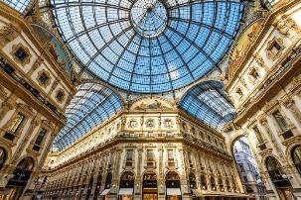
นำท่านเดินทางสู่ เมืองมิลาน (Milan) เมืองหลวงของประเทศอิตาลี เป็นเมืองหลักของแคว้นลอมบาร์เดีย และป็นเมืองสำคัญในภาคเหนือของประเทศอิตาลี ตั้งอยู่บริเวณที่ราบลอม บาร์ดี (Lombardy) ชื่อเมืองมิลานมาจากภาษาเคลต์ คำว่า “Mid-lan” ซึ่งหมายถึง อยู่กลางที่ราบ เมืองมิลานมีชื่อเสียงในด้านแฟชั่นและศิลปะ ซึ่ง มิลานถูกจัดให้เป็นเมืองแฟชั่นในลักษณะเดียวกับนิวยิร์ก ปารีส ลอนดอน และโรม
นำท่านเดินทางสู่ แกลเลอรี วิคเตอร์ เอ็มมานูเอล (Galleria Vittario Emanuele II) ที่นับเป็นศูนย์การค้าที่สวยงามหรูหราและเก่าแก่ที่สุดใน เมืองมิลาน อนุเสาวรีย์
ของกษัติย์วิคเตอร์ เอ็มมานูเอลที่ 2 (Vittorio Emanuele II Monument) ผู้ริเริ่มการรวมชาติหัวเมืองต่างๆ ในอิตาลี และอนุเสาวรีย์ของศิลปินชื่อดังในยุคเรอเนสซองซ์อีก 1 ท่าน คือ ลิโอนาร์ โด ดาร์วินซี่ ที่อยู่บริเวณด้านหน้าของโรงละครสกาล่า
นำท่านถ่ายรูปเป็นที่ระลึก กับ มหาวิหารแห่งเมืองมิลาน (Duomo de Milan) เป็นมหาวิหารที่มีสถาปัตยกรรมแบบโกธิคที่ยิ่งใหญ่ด้วยความสูง 157 เมตร และกว้างถึง 92 เมตร ตั้งอยู่ที่จัตุรัสกลางเมืองมิลานเปรียบเหมือนเป็นสัญลักษณ์ของเมืองมิลานเป็นมหาวิหารที่ใหญ่เป็นอันดับสองใน ประเทศอิตาลีรองจากมหาวิหารเซนต์ปีเตอร์ที่ตั้งอยู่ที่เมืองวาติกัน **ค่าบัตรเข้าชมด้านในของมหาวิหารแห่งเมืองมิลาน ท่านละ ประมาณ 10 ยูโร (EUR) หรือ คำนวณ เป็นเงินไทย ท่านละ ประมาณ 400 บาท (THB)**
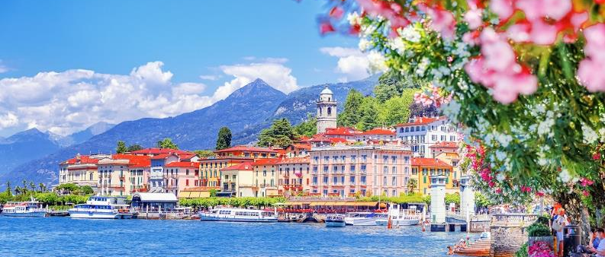
เที่ยง บริการอาหารกลางวัน ณ ภัตตาคารอาหารจีน
นำท่านเดินทางสู่ เมืองโคโม (Como) (ใช้เวลาเดินทางประมาณ 1 ชั่วโมง) ตั้งอยู่บริเวณพรมแดนกับประเทศสวิตเซอร์แลนด์ เป็นเมืองที่อยู่ติดกับทะเลสาบโคโมและเทือกเขาแอลป์ทำให้โคโมเป็นเมืองท่องเที่ยวอีกเมืองนึงที่นักท่องเที่ยวนิยมเดินทางมาท่องเที่ยวกัน
ถ่ายรูปกับ ทะเลสาบโคโม (Como Lake)
ค่ำ บริการอาหารค่ำ ณ ภัตตาคารอาหารท้องถิ่น
พัก HOTEL CRUISE COMO ระดับ 4 ดาว หรือเทียบเท่า

Day3 เมืองลูเซิร์น – อนุสาวรีย์สิงโตหินแกะสลัก – สะพานไม้ชาเปล – เมืองอิเซล์ทวาลด์ – ทะเลสาบเบรียนซ์ – เมืองอินเทอลาเก้น

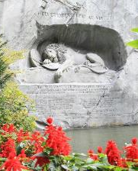
เช้า บริการอาหารเช้า ณ ห้องอาหารของโรงแรม
นำท่านเดินทางสู่ เมืองลูเซิร์น (Lucerne) (ใช้เวลาในการเดินทางประมาณ 2.30 ชั่วโมง) เมืองท่องเที่ยวยอดนิยมอันดับหนึ่งของ ประเทศสวิตเซอร์แลนด์ ที่ถูกห้อมล้อมไปด้วยทะเลสาบและขุนเขา
นำท่านถ่ายรูปกับ อนุสาวรีย์สิงโตหินแกะสลัก (Lion Monument of Lucerne) แกะสลักบนผาหินธรรมชาติ เพื่อเป็นอนุสรณ์รำลึกถึงการสละชีพอย่างกล้าหาญของทหารสวิตเซอร์แลนด์ที่เกิดจากการปฏิวัติในประเทศฝรั่งเศสเมื่อปีค.ศ. 1792
นำท่านเดินสู่ สะพานไม้ชาเปล (Chapel Bridge) ซึ่งมีความยาวถึง 204 เมตร ทอดข้ามผ่านแม่น้ำรอยส์ อันงดงามซึ่งเป็นเหมือนสัญลักษณ์ของเมืองลูเซิร์น เป็นสะพานไม้ที่มีหลังคาที่เก่าแก่ที่สุดในทวีปยุโรป อิสระให้ท่านเดินชอมเมืองและช้อปปิ้งตามอัธยาศัย
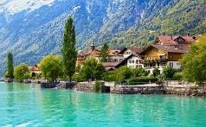
เที่ยง บริการอาหารกลางวัน ณ ภัตตาคารอาหารจีน
นำท่านสู่ เมืองอิเซล์ทวาลด์ (Iseltwald) (ใช้เวลาในการเดินทางประมาณ 1 ชั่วโมง) พาท่านถ่ายรูปกับ ทะเลสาบเบรียนซ์ Lake Brienz เป็นทะเลสาบสีมรกตที่เงียบสงบ อยู่ทางทิศเหนือของเทือกเขาแอลป์ หนึ่งในฉากซีรีย์เกาหลีใต้เรื่อง Crash Landing on You
นำท่านสู่ เมืองอินเทอลาเก้น (Interlaken) ความหมายตรงตัวที่แปลว่า “เมืองระหว่างสองทะเลสาบ” เป็นเมืองที่ตั้งอยู่ระหว่าง ทะเลสาบทูน (Tune Lake) และ ทะเลสาบเบรียนซ์ (Brienz Lake) ทะเลสาบสีฟ้าสดใสแสนสวยงาม ถูกขนาบด้านหน้าหลังด้วยเทือกเขาเขียวชะอุ่ม

ค่ำ บริการอาหารค่ำ ณ ภัตตาคารอาหารท้องถิ่น
ที่พัก HOTEL CRYSTAL INTERLAKEN ระดับ 3 ดาว หรือเทียบเท่า
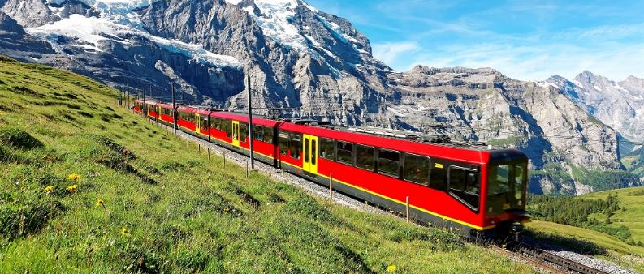
Day4 เมืองกรินเดลวัลท์ – สถานีรถไฟกรินเดลวัลด์ เทอร์มินอล – ขึ้นเคเบิ้ลคาร์ Eiger Express – สถานีรถไฟไอเกอร์เกล็ทเชอร์
ธารน้ำแข็งขนาดใหญ่ – ยอดเขาจุงเฟรา – ถ้ำน้ำแข็งพันปี – ลานสฟิงซ์ – ธารน้ำแข็ง – เมืองดิจอง

เช้า บริการอาหารเช้า ณ ห้องอาหารของโรงแรม
นำท่านเดินทางสู่ เมืองกรินเดลวัลท์ (Grindelwald) เมืองตากอากาศเล็กๆแสนสวยงามของประเทศสวิตเซอร์แลนด์ เป็นที่ตั้งของ สถานีรถไฟกรินเดลวัลด์ เทอร์มินอล (Grindelwald Terminal Station) นำท่าน ขึ้นเคเบิ้ลคาร์ Eiger Express พิชิตยอดเขาจุงเฟรา เปลี่ยนขบวนรถไฟที่ สถานีรถไฟไอเกอร์เกล็ทเชอร์ มีความสูงกว่าระดับน้ำทะเลถึง 11,333 ฟุตหรือ 3,454 เมตร ระหว่างทางขึ้นสู่ยอดเขา ท่านจะได้ผ่านชมความสวยงามที่ธรรมชาติสรรค์สร้าง คือ ธารน้ำแข็งขนาดใหญ่ บริเวณเชิงเขาก่อนถึงสถานีปลายทางสถานีรถไฟจุงเฟรายอร์ค สถานีรถไฟที่สูงที่สุดในทวีปยุโรป เดินทางถึง ยอดเขาจุงเฟรา (Jungfrau / Top of Europe) หนึ่งในยอดเขาที่สูงที่สุดในเทือกเขาแอลป์ ได้รับการขึ้นทะเบียนให้เป็นมรดกโลกโดยยูเนสโก นำท่านเข้าชม ถ้ำน้ำแข็งพันปี (Ice Palace) เป็นถ้ำน้ำแข็งพันปีที่ไม่มีวันละลาย เกิดจากการขุดเจาะใต้ธารน้ำแข็ง Glacier ลึกลงไป 30 เมตร ภายในจะมีผลงานศิลปะเป็นน้ำแข็งแกะสลักอยู่ตามจุดต่างๆ และ ลานสฟิงซ์ จุดชมวิวที่สูงที่สุดในยุโรปที่ระดับความสูงถึง 3,571 เมตร สามารถมองเห็นได้กว้างไกลที่ถึงชายแดนของประเทศสวิตเซอร์แลนด์ สัมผัสกับภาพของ ธารน้ำแข็ง (Aletsch Glacier) ที่ยาวที่สุดในเทือกเขาแอลป์ มีความยาวถึง 22 ก.ม. และความหนาถึง 700 เมตร โดยไม่เคยละลาย อิสระให้ท่านได้เพลิดเพลินกับการถ่ายรูปและกิจกรรมบนยอดเขา ที่ไม่ควรพลาดกับการส่งโปสการ์ดโดย ที่ทำการไปรษณีย์ที่สูงที่สุดในยุโรป ไปหาบุคคลที่ท่านนึกถึงในช่วงเวลาที่ดีที่สุด
เที่ยง บริการอาหารกลางวัน ณ ภัตตาคารอาหารท้องถิ่น
** กรณีร้านอาหารบนยอดเขาจุงเฟราไม่สามารถรองรับคณะได้ ไม่ว่ากรณีใดก็ตาม ทางบริษัทขอสงวนสิทธิ์นำท่านรับประทานอาหารที่ภัตตาคารในเมืองใกล้เคียงเป็นการทดแทน และไม่สามารถคืนค่าใช้จ่ายให้ท่านได้ไม่ว่าส่วนใดส่วนหนึ่ง ทั้งนี้ทางบริษัทจะคำนึงถึงประโยชน์ของลูกค้า เป็นสำคัญ
นั่งรถไฟไต่เขาลงจากยอดเขาจุงเฟราสู่ สถานีรถไฟไอเกอร์เกล็ทเชอร์ โดยเปลี่ยนจากขบวนรถไฟมา ลงเคเบิ้ลคาร์ Eiger Express เพื่อมายัน สถานีรถไฟกรินเดลวัลด์ เทอร์มินอล (Grindelwald Terminal Station) ** การเดินทางขึ้นชมยอดเขาจุงเฟรา ขึ้นอยู่กับสถานการณ์ และ สภาพภูมิอากาศเป็นสำคัญ กรณีคณะไม่สามารถขึ้นชมยอดเขาจุงเฟราได้ ไม่ว่ากรณีใดก็ตาม ทางบริษัทขอสงวนสิทธิ์ไม่สามารถคืนค่าใช้จ่าย ไม่ว่าส่วนใดส่วนหนึ่งให้กับท่านได้ทุกกรณี เนื่องจากเป็นการชำระล่วงหน้ากับผู้แทนเรียบร้อยแล้วทั้งหมด ทั้งนี้ทางบริษัทจะคำนึงถึงประโยชน์ของลูกค้า เป็นสำคัญ
นำท่านเดินทางสู่ เมืองดีจอง (Dijon) (ใช้เวลาในการเดินทางประมาณ 4.30 ชั่วโมง) เมืองดีจองเป็นอดีตเมืองของจังหวัดเบอร์กันดี ประวัติศาสตร์ของดีจองเริ่มจากการตั้งรกรากของชาวโรมันยุคโบราณโดยชื่อเมืองว่า ดีวีโอ (Divio) ตั้งอยู่ระหว่างเส้นทางไปเมืองลียง และปารีส นอกจากนั้นยังเป็นที่ตั้งสำคัญของอาณาเขตปกครองของดยุคแห่งเบอร์กันดีในระหว่างช่วงคริสต์ศตวรรษที่ 11 จนถึงช่วงปลายคริสต์ศตวรรษที่ 15 โดยในช่วงนั้นมีความเจริญรุ่งเรืองถึงขีดสุด และเป็นอาณาจักรที่มั่งคั่งทาง เศรษฐกิจ ศิลปวัฒนธรรม การเรียนรู้ และวิทยาศาสตร์
ค่ำ บริการอาหารค่ำ ณ ภัตตาคารอาหารจีน
ที่พัก HOTEL HOLIDAY INN EXPRESS DIJON ระดับ 3 ดาว หรือระดับเทียบเท่า
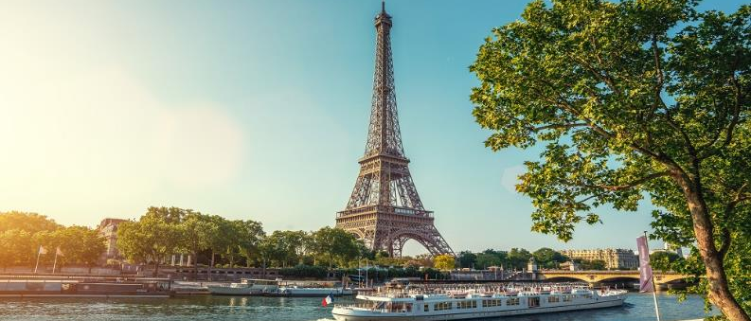
Day5 เมืองปารีส – ปลัสเดอลากงกอร์ด – ปาแลเดอชาโย – ทรอกาเดโร – ถ่ายรูปกับพิพิธภัณฑ์ลูฟวร์ – ประตูชัย – ถนนช่องเซลิเซ่

เช้า บริการอาหารเช้า ณ ห้องอาหารของโรงแรม
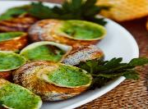
นำท่านเดินทางสู่ เมืองปารีส (Paris) (ใช้เวลาในการเดินทางประมาณ 4 ชั่วโมง) ปารีสเป็นเมืองหลวงและเมืองใหญ่ที่สุดของประเทศฝรั่งเศสตั้งอยู่บนแม่น้ำแซน ตั้งถิ่นฐานมามากกว่า 2,000 ปี ปัจจุบันปารีสเป็นหนึ่งในศูนย์กลางทางเศรษฐกิจและวัฒนธรรมที่ล้ำสมัยแห่งหนึ่งของโลก และเป็นสถานทีท่องเที่ยวที่โด่งดังแห่งหนึ่งของโลก
เที่ยง บริการอาหารกลางวัน ณ ภัตตาคารอาหารท้องถิ่น พิเศษเมนู Escargot & Duck Confit
ท่านผ่านชม ปลัสเดอลากงกอร์ด (Place de la Concorde) เป็นหนึ่งในสี่เหลี่ยมสาธารณะที่สำคัญในปารีส เป็นจัตุรัสที่ใหญ่ที่สุดในปารีส ออกแบบโดย Ange Jacques Gabriel ในปี 1755 เป็นรูปแปดเหลี่ยมที่มีคูน้ำล้อมรอบ ในช่วงการปฏิวัติฝรั่งเศส ในปี พ.ศ. 2332 รูปปั้นของพระเจ้าหลุยส์ที่ 15 แห่งฝรั่งเศสถูกรื้อถอนและบริเวณนั้นเปลี่ยนชื่อเป็น Place de la Revolution รัฐบาลปฏิวัติใหม่ได้สร้างกิโยตินขึ้นที่จัตุรัส และที่นี่เป็นที่ที่พระเจ้าหลุยส์ที่ 16 ถูกประหารชีวิต เมื่อ พ.ศ. 2336 ในปี พ.ศ.2338 ภายใต้ไดเร็กทอรีจัตุรัสได้เปลี่ยนชื่อเป็น Place de la Concorde เพื่อเป็นการแสดงความปรองดองหลังจากความวุ่นวายของปฏิวัติ หลังจากการปฏิวัติในปี พ.ศ. 2373 ชื่อก็กลับไปเป็น Place de la Concorde และยังคงเป็นเช่นนั้นตั้งแต่นั้นมา
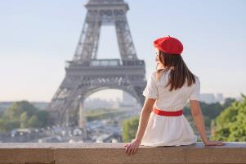
นำท่านเดินทางสู่ ปาแลเดอชาโย (Palais de Chaillot) ตั้งอยู่ฝั่งตรงข้ามหอไอเฟลคนละฝั่งของแม่น้ำแซน ตั้งอยู่บนที่ตั้งเดิมของ ปาแลดูว์ทรอกาเดโร (Palais du Trocadero) ซึ่งเป็นที่มาของชื่อเรียกสั้นๆขอสถานที่นี้ว่า ทรอกาเดโร (Trocadero) อาคารแห่งนี้ถูกสร้างขึ้นเพื่อจัดงานนิทรรศการ สร้างในสถาปัตยกรรมแบบ Neo Classic ต่อมาได้มีการรื้อถอนอาคารเดิมและสร้างอาคารแบบใหม่โดยใช้ชื่อว่า ปาแลเดอชาโย (Palais de Chaillot) โดยมีลักษณะที่คล้ายคลึงกับอาหารเดิม คือ มีตัวอาคารยื่นออกเป็นปีกทั้งสองข้าง โดยลักษณะโค้ง โดยสร้างบนรากฐานของอาคารเดิมทั้งหมด เว้นเพียงแต่ว่า ปีกโค้งทั้งสองอาคารนั้นเป็นอาคารแยกกัน โดยไม่มีอาคารเชื่อมตรงกลาง แต่เว้นเป็นลานจัตุรัสเปิดโล่งแทน เราสามารถมองเห็นทิวทัศน์ของหอไอเฟลได้จากจัตุรัสทรอกาเดโรผ่านจากลานว่างแห่งนี้ ที่นี่จึงถือเป็นแลนด์มาร์คที่นักท่องเที่ยวที่มาเยือนปารีสต้องมาถ่ายรูปวิวหอไอเฟล ณ ลานแห่งนี้ อิสระให้ท่านถ่ายรูปคู่กับหอไอเฟลอย่างจุใจ
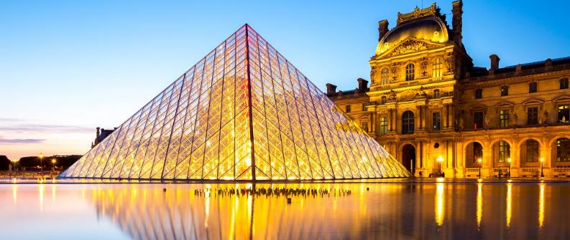

นำท่านถ่ายรูปด้านนนอกของ พิพิธภัณฑ์ลูฟวร์ (Louver Museum) เป็นพิพิธภัณฑ์ทางศิลปะตั้งอยู่ในกรุงปารีส ประเทศฝรั่งเศส
พิพิธภัณฑ์ลูฟวร์เป็นพิพิธภัณฑ์ที่มีชื่อเสียงที่สุด เก่าแก่ที่สุด และใหญ่ที่สุดแห่งหนึ่งของโลก ซึ่งได้เปิดให้สาธารณชนเข้าชมได้เมื่อปี พ.ศ. 2336 (ค.ศ. 1793) มีประวัติความเป็นมายาวนานตั้งแต่สมัยราชวงศ์กาเปเซียง ตัวอาคารเดิมเคยเป็นพระราชวังหลวง ซึ่งปัจจุบันเป็นสถานที่ที่จัดแสดงและเก็บรักษาผลงานทางศิลปะที่ทรงคุณค่าระดับโลกเป็นจำนวนมากกว่า 35,000 ชิ้น จากตั้งแต่สมัยก่อนประวัติศาสตร์จนถึงศตวรรษที่ 19 อิสระให้ท่านได้ถ่ายรูปกับพีระมิดแก้วของพิพิธภัณฑ์ลูฟวร์ ออกแบบโดย ไอ. เอ็ม. เป สถาปนิกชาวจีน-อเมริกัน ก่อสร้างเสร็จสมบูรณ์เมื่อปีค.ศ.1988 โดยเป็นหนึ่งในโครงการที่ริเริ่มของประธานาธิบดีฟร็องซัว มีแตร็อง เพื่อใช้สอยเป็นทางเข้าหลักของพิพิธภัณฑ์
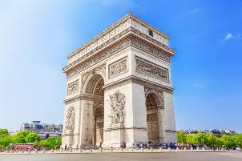
นำท่านถ่ายรูปกับ ประตูชัยฝรั่งเศส (Arc de Triomphe) เป็นอนุสรณ์สถานที่สำคัญของกรุงปารีส ตั้งอยู่กลางจัตุรัส ชาร์ล เดอโกล ประตูชัยแห่ง นี้สร้างขึ้นเพื่อเป็นการสดุดีวีรชนทหารกล้าที่ได้ร่วมรบเพื่อประเทศฝรั่งเศส โดยเฉพาะอย่างยิ่งในสงครามนโปเลียน
นำท่านสู่ ถนนช็องเซลิเซ่ (Champs Elysees) เป็นย่านการค้าของฝรั่งเศส ไม่ว่าจะเป็น โรงละคร ร้านกาแฟ และร้านค้าหรูหรา แบรนด์เนมต่างๆ สองข้างทางมีต้นเกาลัดที่ได้รับการตกแต่งอย่างสวยงามปลูกเรียงราย ชื่อ ช็องเซลีเซ มาจากคำว่า ทุ่งเอลิเซียม จากเทพปกรฌัม
กรีกในภาษาฝรั่งเศส ช็องเซลีเซได้รับการขนานนามว่าเป็นถนนที่สวยที่สุดในโลก
ค่ำ บริการอาหารค่ำ ณ ภัตตาคารอาหารจีน
ที่พัก HOTEL IBIS PARIS PORTE DE BERCY ระดับ 3 ดาว หรือระดับเทียบเท่า

Day6 พระราชวังแวร์ซายส์ - สู่ มหาวิหารซาเคร-เกอร์ - ล่องเรือชมแม่น้ำแซน บาโต มูช
เช้า บริการอาหารเช้า ณ ห้องอาหารของโรงแรม
เดินทางสู่เมืองแวร์ซายส์ เพื่อนำเข้าชมความงดงามของ พระราชวังแวร์ซายส์ (VERSAILLE PALACE) อันยิ่งใหญ่ (มีไกด์ในพระราชวัง) ที่สร้างขึ้นตามพระราชประสงค์ของพระเจ้าหลุยส์ที่ 14 ภายในตกแต่งอย่างวิจิตรอลังการ ทั้งจิตรกรรมฝาผนัง รูปปั้น รูปแกะสลักและเครื่องเรือน ซึ่งเป็นการใช้เงินอย่างมหาศาล พาท่านชมห้องต่างๆของพระราชวัง เช่น โบสถ์หลวงประจำพระราชวัง,ท้องพระโรงที่ตกแต่งอย่างวิจิตรบรรจง, ห้องอพอลโล, ห้องเมอคิวรี่, ห้องกระจก (Hall of Mirror) ที่มีความยาวถึง 73 เมตร
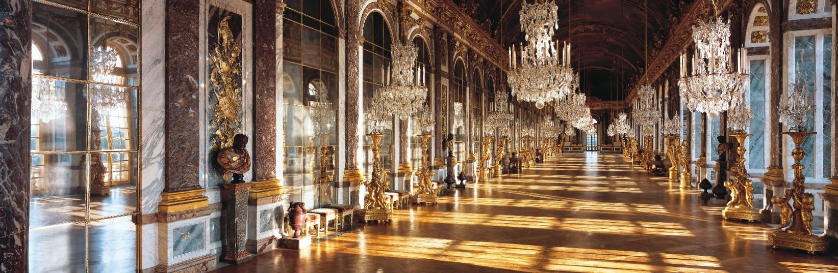
ซึ่งเป็นห้องที่พระยาโกษาธิบดี (ปาน) ราชทูตไทยสมัยพระนารายณ์มหาราชเคยเข้าถวายสาส์นต่อพระเจ้าหลุยส์ที่ 14 แห่งฝรั่งเศส อีกทั้งยังเป็นห้องที่ใช้สำหรับจัดงานเลี้ยงและเต้นรำของพระนางมารี อังตัวแนตต์ มเหสีของพระเจ้าหลุยส์ที่ 16, ชมห้องบรรทมพระราชินีที่ตกแต่งอย่างงดงาม, ภาพเขียนปราบดาภิเษกของจักรพรรดินโปเลียนที่ยิ่งใหญ่
เที่ยง บริการอาหารกลางวัน ณ ภัตตาคารอาหารท้องถิ่น
นำท่านเดินทางสู่ มหาวิหารซาเคร-เกอร์ (Sacre Coeur) หรือ บาซิลิก้า สถานที่ที่ถูกขนานนามว่าเป็น “หัวใจอันศักดิ์สิทธิ์ของปารีส” จุดท่องเที่ยวยอดฮิต ทางตอนเหนือ ตั้งอยู่บนยอดเนินเขามงมารตร์ (La butte Montmartre) สูงจากระดับน้ำทะเล 129 เมตร เขาแห่งเดียวในกรุงปารีส จุดชมวิวแสนวิเศษณ์ คุณจะได้เห็นวิวมุมสูงที่สุดอันดับสองรองจากหอไอเฟล แต่มีความโดดเด่นสำคัญคือคุณจะได้เห็นหอไอเฟลตั้งอยู่กลางเมืองถ้ามองจากจุดนี้ เป็นวิวแสนโรแมนติกจับใจ ทั้งกลางวันและกลางคืน
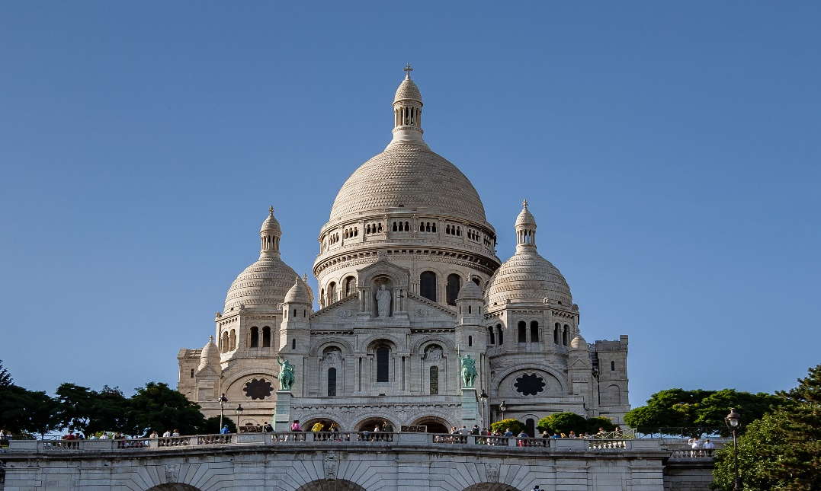
มหาวิหาร Sacré-Coeur หรือ มหาวิหารพระหฤทัยแห่ง Montmartre เป็นวิหารในคริสตจักรโรมันคาทอลิก ถูกออกแบบโดย โปล อาบาดี (Paul Abadie)สถาปนิกที่ถูกคัดเลือกจากสถาปนิกทั้งหมด 77 รายเริ่มก่อสร้างปี ค.ศ. 1875 และเสร็จสิ้นลงในปี ค.ศ.1914 ใช้ระยะเวลาก่อสร้าง
เกือบ 40 ปี
นำท่าน ล่องเรือชมแม่น้ำแซน บาโต มูช (Bateaux-Mouches) เป็นหนึ่งในผู้ให้บริการเรือนำเที่ยวในแม่น้ำแซนยอดนิยมเจ้าหนึ่ง อีกทั้งยังเป็
นบริษัททัวร์ที่ดำเนินกิจการทางเรือที่เก่าแก่ที่สุดในกรุงปารีสด้วย ใช้เวลาล่องประมาณ 1 ชั่วโมง ชมสถานที่สำคัญที่แม่น้ำทอดผ่านอย่างเช่น หอไอเฟล พิพิธภัณฑ์ลูฟ สะพานอเล็กซานเดอร์ที่สามเป็นกิจกรรมที่นิยมกันอย่างมากที่จะนั่งเรือชมเมืองปารีส เรียกได้ว่าเป็นไฮไลท์สำคัญถ้าหากใครได้มาเมืองปารีสต้องไม่พลาดกิจกรรมล่องเรือชมเมืองที่โรแมนติกที่สุดในประเทศฝรั่งเศสอย่างแน่นอน
ค่ำ บริการอาหารกลางวัน ณ ภัตตาคารอาหารจีน
ที่พัก HOTEL IBIS PARIS PORTE DE BERCY ระดับ 3 ดาว หรือระดับเทียบเท่า

Day7 ช้อปปิ้งลาวาเล่ เอ้าท์เล็ท – ห้างสรรพสินค้าแกลลอรี่ ลาฟาแยตต์ - สนามบินปารีส ชาร์ล เดอโกล – สนามบินอาบูดาบี

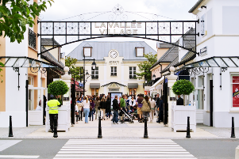
เช้า บริการอาหารเช้า ณ ห้องอาหารของโรงแรม
นำท่านเดินทางสู่ เอาท์เล็ท ลาวาเล่ (La Valley Village Outlet) เป็นเอาท์เล็ทจำหน่ายสินค้าแบรด์เนมชื่อดังต่างๆ โดยจำหน่ายในราคาถูกกว่าราคาปกติอย่างน้อย 30 เปอร์เซ็นต์ และมี
บางช่วงโปรโมชั่นพิเศษตามฤดูกาลต่างๆที่อาจลดราคาไปถึง 70 เปอร์เซ็นต์หรือมากกว่า ทำให้เป็นสถานที่ที่ได้รับความนิยมเป็นอย่างมากจากนักท่องเที่ยวที่ชื่นชอบการช็อปปิ้งสินค้าแบรนด์เนม
เที่ยง บริการอาหารกลางวัน ณ ภัตตาคารอาหารจีน
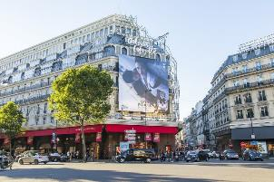
นำท่านเดินทางสู่ ห้างสรรพสินค้าแกลลอรี่ ลาฟาแยตต์ (Galleries Lafayette) ตั้งอยู่บน Boulevard Haussmann ในเขตที่ 9 ของกรุงปารีสใกล้กับ Opera Garnier มีแบรนด์หลากหลายให้ท่านได้เลือกซื้อสินค้าต่างๆ
ที่ร้านเพื่อให้เหมาะกับทุกงบประมาณ ตั้งแต่เสื้อผ้าสำเร็จรูปไปจนถึงแฟชั่นชั้นสูง สถาปัตยกรรมของร้านเป็นแบบอาร์ตนูโว มีโดมที่โดดเด่นและทัศนียภาพอันงดงามของกรุงปารีส ทำให้เป็นแหล่งท่องเที่ยวของเมืองหลวงของฝรั่งเศส อิสระให้ท่านช้อปปิ้งได้ตามอัธยาศัย

นำท่านเดินทางสู่ สนามบินปารีส ชาร์ล เดอโกล ประเทศฝรั่งเศส (ใช้เวลาในการเดินทางประมาณ 1 ชั่วโมง)
21.35 นำท่านเดินทางสู่ สนามบินมัสกัต ประเทศโอมาน โดยสายการบิน OMAN AIR เที่ยวบินที่ WY 132 (บริการอาหารและเครื่องดื่มบนเครื่อง)

Day8 สนามบินสุวรรณภูมิ – ประเทศไทย

06.40 เดินทางถึง สนามบินมัสกัต ประเทศโอมาน เพื่อรอการเปลี่ยนเครื่องกลับสู่กรุงเทพฯ
08.50 นำท่านเดินทางสู่ สนามบินสุวรรณภูมิประเทศไทย โดยสายการบิน OMAN AIR เที่ยวบินที่ WY 815
(บริการอาหารและเครื่องดื่มบนเครื่อง)
18.00 เดินทางถึง สนามบินสุวรรณภูมิ ประเทศไทย โดยสวัสดิภาพ...พร้อมความประทับใจ

อัตราค่าบริการนี้ รวม
- ค่าบัตรโดยสารโดยเครื่องบิน (ตั๋ว) ไป และ กลับพร้อมคณะ ชั้นประหยัด (ECONOMY CLASS) รวมถึงค่าภาษีสนามบิน และค่าภาษีน้ำมันทุกแห่ง กรณีต้องการอัพเกรด UPGRADE หรือ เปลี่ยนแปลงบัตรโดยสาร ไม่ว่าเที่ยวใด เที่ยวหนึ่ง กรุณาติดต่อเจ้าหน้าที่เป็นกรณีพิเศษ โดยอ้างอิงค่าใช้จ่ายการจองทัวร์แบบ ไม่ใช่ตั๋วเครื่องบิน ตามที่ตามที่ตารางอัตราค่าบริการระบุ
- ค่าธรรมเนียมการโหลดกระเป๋าสัมภาระลงใต้ท้องเครื่องบิน สายการบินอนุญาตให้โหลดกระเป๋าสัมภาระลงใต้ท้องเครื่องบิน โดยมีน้ำหนักไม่เกิน 23 ก.ก. (1 ชิ้น) และ ถือขึ้นเครื่องบินได้น้ำหนักไม่เกิน 7 ก.ก. (ไม่จำกัดจำนวนชิ้น แต่ทั้งนี้เจ้าหน้าที่จะพิจารณาตามความเหมาะสม)ต่อท่าน(ตามเงื่อนไขของสายการบิน)
- ค่ารถโค้ชปรับอากาศตลอดเส้นทางตามรายการระบุ
- ค่าโรงแรมที่พักระดับมาตรฐานตามรายการที่ระบุ (พัก 2-3 ท่าน ต่อ ห้อง) ในกรณีมีงานเทรดแฟร์ การแข่งขันกีฬา
หรือ กิจกรรมอื่นๆ ที่ทำให้โรงแรมตามรายการที่ระยุเต็ม ทางบริษัทขอสงวนสิทธิ์ในการปรับเปลี่ยนโรงแรมที่พัก ไปเป็นเมืองใกล้เคียงแทน อ้างอิงมาตรฐานคุณภาพและความเหมาะสมเดิม โดยคำนึงถึงประโยชน์ของลูกค้าเป็นสำคัญ
- ค่าธรรมเนียมเข้าชมสถานที่ต่างๆ ตามรายการที่ระบุ กรณีไม่รวมจะชี้แจงแต่ละสถานที่ในโปรแกรม
- ค่าอาหาร ตามรายการที่ระบุ โดยทางบริษัทขอสงวนสิทธิ์ในการเปลี่ยนแปลงตามความเหมาะสม
- ค่ามัคคุเทศก์ที่คอยอำนวยความสะดวกตลอดการเดินทาง
- ค่าเบี้ยประกันอุบัติเหตุในการเดินทางท่องเที่ยวต่างประเทศ วงเงินประกันสูงสุดท่านละ 1,000,000 บาท (เงื่อนไขตามกรมธรรม์)

อัตราค่าบริการนี้ ไม่รวม
- ค่าใช้จ่ายส่วนตัวของผู้เดินทาง อาทิ ค่าทำหนังสือเดินทาง ค่าโทรศัพท์ ค่าอาหาร เครื่องดื่ม ค่าซักรีด ค่ามินิบาร์ในห้องและค่าพาหนะต่างๆ ที่ไม่ได้ระบุในรายการ
- ค่าทิปพนักงานขับรถ หัวหน้าทัวร์ และ มัคคุเทศก์ท้องถิ่น ตามธรรมเนียม 70 EURO ต่อ ทริป ต่อ ลูกค้า ผู้เดินทาง 1 ท่าน รวมไปถึงเด็ก ยกเว้นเด็กอายุไม่ถึง 2 ปี ณ วันเดินทางกลับ (INFANT) ทั้งนี้ท่านสามารถให้มากกว่านี้ได้ตามความเหมาะสมและความพึงพอใจของท่าน โดยส่วนนี้ ทางบริษัทขอสงวนสิทธิ์ในการเรียกเก็บก่อนเดินทางทุกท่าน ที่สนามบิน ในวันเช็คอิน
- ค่าธรรมเนียมในกรณีที่กระเป๋าสัมภาระที่มีน้ำหนักเกินกว่าที่สายการบินนั้นๆกำหนดหรือสัมภาระใหญ่เกินขนาดมาตรฐาน
- ค่าธรรมเนียมการจองที่นั่งบนเครื่องบินตามความต้องการเป็นกรณีพิเศษหากสามารถทำได้ ทั้งนี้ขึ้นอยู่กับสายการบิน และ รุ่นของเครื่องบินแต่ละไฟล์ทที่ใช้บิน ซึ่งอาจเปลี่ยนแปลงได้อยู่ที่สายการบินเป็นผู้กำหนด
- ค่าภาษีน้ำมัน ที่สายการบินเรียกเก็บเพิ่ม ภายหลังจากทางบริษัทฯได้ออกตั๋วเครื่องบินไปแล้ว
- ภาษีมูลค่าเพิ่ม 7% และภาษีหัก ณ ที่จ่าย 3% กรณีต้องการออกใบเสร็จรับเงินในนามบริษัท
- ค่าวีซ่าเชงเก้นแบบท่องเที่ยว + ค่าบริการยื่นวีซ่า (5,500 บาท)

